PRESSEMITTEILUNG

Schwerin/Stralsund_31.08.2022

Fast alles was in der Sonne liegt, kann und sollte Strom erzeugen

Online-Stammtisch von MVeffizient zum Thema Strom vom eigenen Firmendach

SCHWERIN / STRALSUND_ „Energiekrise und Klimakrise bieten sich im Moment gerade an, gleichzeitig gelöst zu werden. Das heißt, es geht nicht nur darum, Kosten zu sparen und die Zukunft des Unternehmens, sondern auch die Zukunft des Klimas zu sichern. Und deswegen sollten wir wirklich die Chance, die sich uns gerade bietet ergreifen, um etwa Solarenergie zu nutzen“, so Arne Rakel, Technischer Berater der Landesenergie- und Klimaschutzagentur Mecklenburg-Vorpommern, kurz LEKA MV. Letztendlich sei es mittlerweile so, dass fast alles was in der Sonne liegt, Strom erzeugen kann und dies auch tun sollte. Die Entwicklung der Photovoltaikmodule und ihre Diversität ist inzwischen so groß, dass sie nahezu allen denkbaren Erfordernissen, auch im Denkmal-, Natur-, oder Landschaftsschutz, entsprechen und eingebaut werden können. „Lohnen tut sich das allemal, bei Energiepreisen, die durch die Decke gehen und die Stromerzeugungskosten einer eigenen PV-Anlage im besten Fall bei fünf Cent die Kilowattstunde liegen“, sagt Rakel.

Mit dem jüngsten Online-Stammtisch der Kampagne „MVeffizient“ direkt nach der Sommerpause am 30. August mit dem Thema „Strom vom eigenen Firmendach“ stießen die Veranstalter auf sehr großes Interesse bei den Unternehmerinnen und Unternehmern des Landes. Mit mehr als 50 Teilnehmern schrammte er nur knapp am Rekord vorbei. Einhellige Meinung: Es sei großartig, eine solch umfangreiche, vielseitige und kompetente Unterstützung im Bereich Erneuerbare Energien und Energieeffizienz zu bekommen. „Ich war das erste Mal dabei und nehme das als angenehme Vorabinfo für Zukunftsprojekte auf diesem Gebiet, quasi als Diskussionsgrundlage, welche Maßnahmen wir ergreifen werden“, lobt David Holst von der HNP Mikrosysteme GmbH aus Schwerin. Timo Weisbrich, Hotelier aus Plau am See ist da schon einen Schritt weiter: „Wir haben bereits einen Antrag für eine PV-Anlage gestellt. Trotzdem werden wir uns von Herrn Rakel noch einmal beraten lassen, um die gesamte Komplexität, einschließlich der Frage: ‚Gas weg – Erdwärme, Wärmepumpe oder was?‘ zu klären.“
Wie so eine Firmeneigene PV-Anlage aussehen kann und beschaffen sein muss, wurde den Teilnehmern von Thomas Voßberg und Steffen Huber aufgezeigt. Voßberg befasst sich als Diplom-Ingenieur für Elektro- und Automatisierungstechnik seit über 30 Jahren mit der Planung und Umsetzung von nationalen und internationalen Projekten zur Strom- und Wärmeerzeugung aus Sonne und Biomasse Huber ist Dachdeckermeister, Gebäudeenergieberater und Gutachter für Photovoltaikanlagen. Seit 2008 beschäftigt er sich vornehmlich mit PV-Anlagen und Solarparks.
Der MVeffizient-Stammtisch zu verschiedenen Energieeffizienz-Themen findet regelmäßig im Rahmen der Kampagne „MVeffizient“ statt. Die Aufzeichnung der Veranstaltung sowie alle dabei verwendeten Unterlagen der Referenten sind wie üblich in der Mediathek unter www.mv-effizient.de kostenlos abrufbar. Der Termin für den nächsten Online-Stammtisch nach der Sommerpause steht bereits fest: Er findet am 13. September 2022, von 17 bis 18.30 Uhr zum Thema „Wärmepumpen in Gewerbe und Industrie“ statt und wird mit der Software Edudip durchgeführt. Die Anmeldung kann kostenfrei auf www.mv-effizient.de erfolgen. Die Teilnahme ist per Computer, Smartphone, Laptop und Tablet von jedem Ort möglich.

Seit April 2018 informiert die Landesenergie- und Klimaschutzagentur Mecklenburg-Vorpommern GmbH (LEKA MV) mit ihrer Kampagne MVeffizient Firmen über das Thema Energieeinsparung. Hierzu führt die LEKA MV Stammtische in ganz Mecklenburg-Vorpommern sowie online durch.

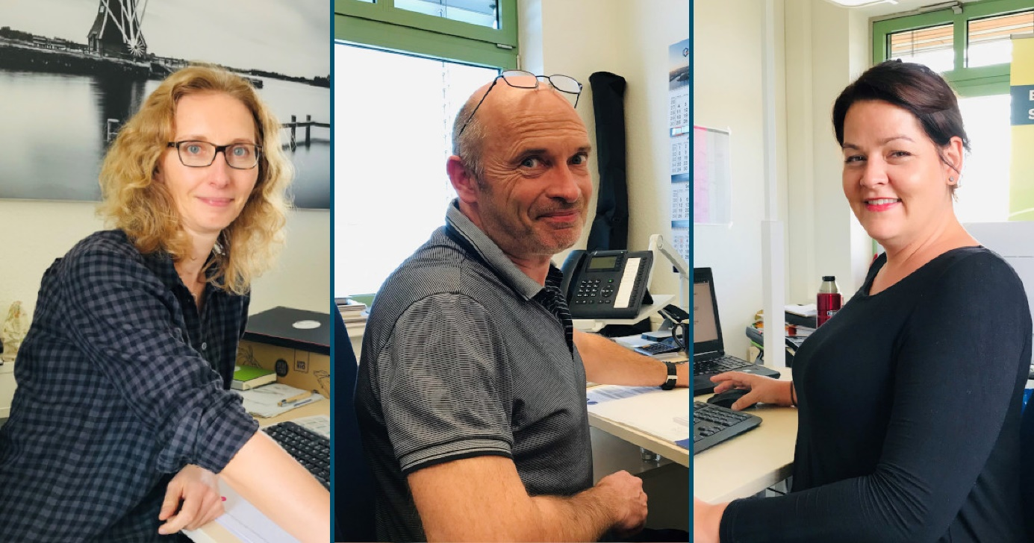
BU: Das Team von MVeffizient organisiert seit 2018 Stammtische für Unternehmen in MV in Sachen Energie(kosten)- und CO₂-Einsparung (Bild: LEKA MV)

Über die Landesenergie- und Klimaschutzagentur Mecklenburg-Vorpommern GmbH
Die Landesenergie- und Klimaschutzagentur Mecklenburg-Vorpommern GmbH (LEKA MV) mit Standorten in Stralsund, Schwerin und Neustrelitz wurde 2016 gegründet, um die Energiewende in Mecklenburg-Vorpommern voranzutreiben. Damit Strom und Wärme künftig größtenteils aus erneuerbaren Energien bezogen und der Ausstoß von Treibhausgasen auf ein Minimum reduziert werden, zeigt LEKA MV wie öffentliche Einrichtungen, Unternehmen sowie Privatpersonen achtsam mit Ressourcen umgehen können. Dabei stehen für die insgesamt 13 Mitarbeiter Themen wie die Akzeptanz erneuerbarer Energien, Energieeffizienz in Unternehmen, Klimaschutz in Kommunen und das Umweltbewusstsein jedes Einzelnen im Fokus.

Über die Kampagne MVeffizient
MVeffizient ist die Kampagne für mehr Energieeffizienz in Mecklenburg-Vorpommern und wird von der Landesenergie- und Klimaschutzagentur Mecklenburg-Vorpommern GmbH (LEKA MV) im Auftrag des Ministeriums für Klimaschutz, Landwirtschaft, ländliche Räume und Umwelt durchgeführt. Insgesamt informieren drei Mitarbeiter und Mitarbeiterinnen Firmen rund um die Themen Energieeffizienz und mögliche Energieeinsparmaßnahmen. Die Kampagne wird bis Dezember 2022 durchgeführt und mit Mitteln aus dem Europäischen Fonds für Regionale Entwicklung (EFRE) gefördert. Weitere Infos unter: www.mv-effizient.de.

Fotos und Text stehen unter folgendem Link zum Download zur Verfügung: https://www.mv-effizient.de/presse/pressemitteilungen/ bzw. www.mv-effizient.de/presse/pressematerial/

Pressekontakt:
Landesenergie- und Klimaschutzagentur Mecklenburg-Vorpommern GmbH
Peter Täufel
Freier Mitarbeiter Pressearbeit
Hauptstr. 43
23996 Bad Kleinen

E-Mail: Leokor@web.de
Tel: 0173 - 3525782

